
13.12.2023
СЭД-2023-299-01-01-05.С-994
О внесении изменений в проект межевания территории
д. Жебреи Фроловского сельского поселения Пермского муниципального района Пермского края, утвержденный постановлением администрации Пермского муниципального района от 07 июня 2019 г. № 328

В соответствии с частью 13 статьи 46 Градостроительного кодекса Российской Федерации, пунктом 2 статьи 7 Федерального закона от 14 марта 2022 г. № 58-ФЗ «О внесении изменений в отдельные законодательные акты Российской Федерации», пунктом 26 части 1 статьи 16, частью 5 статьи 28 Федерального закона от 06 октября 2003 г. № 131-ФЗ «Об общих принципах организации местного самоуправления в Российской Федерации», пунктом 29 части 1 статьи 5, пунктом 6 части 2 статьи 30 Устава Пермского муниципального округа Пермского края, с учетом протокола общественных обсуждений по проекту внесения изменений в проект межевания территории д. Жебреи Фроловского сельского поселения Пермского муниципального района Пермского края, утвержденный постановлением администрации Пермского муниципального района от 07 июня 2019 г. № 328, от 17 ноября 2023 г., заключения общественных обсуждений по проекту внесения изменений в проект межевания территории д. Жебреи Фроловского сельского поселения Пермского муниципального района Пермского края, утвержденный постановлением администрации Пермского муниципального района от 07 июня 2019 г. № 328, от 17 ноября 2023 г.
администрация Пермского муниципального округа Пермского края ПОСТАНОВЛЯЕТ:
1. Внести в проект межевания территории д. Жебреи Фроловского сельского поселения Пермского муниципального района Пермского края, утвержденный постановлением администрации Пермского муниципального района от 07 июня 2019 г. № 328 (в редакции постановлений администрации Пермского муниципального района от 07 октября 2019 г. № 655, от 27 октября 2021 г. № СЭД-2021-299-01-01-05.С-575, от 03 декабря 2021 г. № СЭД-2021-299-01-01-05.С-661, от 07 октября 2022 г. № СЭД-2022-299-01-01-05.С-562, от 16 декабря 2022 г. № СЭД-2022-299-01-01-05.С-737, от 22 декабря 2022 г. № СЭД-2022-299-01-01-05.С-765), изменения согласно приложению к настоящему постановлению.
2. Настоящее постановление опубликовать в бюллетене муниципального образования «Пермский муниципальный округ» и разместить на сайте Пермского муниципального округа в информационно-телекоммуникационной сети Интернет (www.permokrug.ru).
3. Настоящее постановление вступает в силу со дня его официального опубликования.
Глава муниципального округа В.Ю. Цветов

Приложение
к постановлению
администрации Пермского муниципального округа
Пермского края
от 13.12.2023 № СЭД-2023-299-01-01-05.С-994

ИЗМЕНЕНИЯ,
которые вносятся в проект межевания территории д. Жебреи Фроловского сельского поселения Пермского муниципального района Пермского края, утвержденный постановлением администрации Пермского муниципального района от 07 июня 2019 г. № 328

1. В пояснительной записке раздел 3 «Описание предлагаемых проектных решений» дополнить абзацами следующего содержания:
«65. В 1 этапе межевания сформировать земельные участки :1436-ЗУ1, :1436-ЗУ2 путем раздела земельного участка с кадастровым номером 59:32:1820001:1436 с сохранением исходного земельного участка в измененных границах.
66. В 1 этапе межевания сформировать земельный участок :2762-ЗУ1 путем раздела земельного участка с кадастровым номером 59:32:1820001:2762 с сохранением исходного земельного участка в измененных границах.
67. В 1 этапе сформировать земельные участки ЗУ221, ЗУ222 путем перераспределения земельных участков с кадастровыми номерами 59:32:1820001:3193, 59:32:1820001:3211».
68. В 1 этапе межевания сформировать земельный участок :2762-ЗУ путем раздела земельного участка с кадастровым номером 59:32:1820001:2762 с сохранением исходного земельного участка в измененных границах.».
2. Таблицу 1 «Ведомость координат поворотных точек границ земельных участков» раздела 3 дополнить следующими позициями следующего содержания:
Система координат МСК 59

Обозначение  характерных  точек | Координаты, м
Обозначение  характерных  точек | X | Y
1 | 2 | 3
59:32:1820001:1436
1 | 509237.32 | 2258270.69
2 | 509243.56 | 2258271.21
3 | 509246.89 | 2258271.71
4 | 509248.11 | 2258271.90
5 | 509250.17 | 2258272.21
6 | 509249.95 | 2258284.85
7 | 509249.81 | 2258295.36
8 | 509249.77 | 2258297.13
9 | 509249.65 | 2258301.97
10 | 509245.44 | 2258322.81
11 | 509244.92 | 2258324.28
12 | 509245.59 | 2258300.37
1 | 509237.32 | 2258270.69
:1436-ЗУ1
1 | 509210.54 | 2258268.44
2 | 509237.32 | 2258270.69
3 | 509245.59 | 2258300.37
4 | 509244.92 | 2258324.28
5 | 509234.24 | 2258354.53
6 | 509234.09 | 2258357.83
7 | 509232.14 | 2258385.99
8 | 509231.35 | 2258388.43
9 | 509229.64 | 2258393.69
10 | 509199.23 | 2258389.05
11 | 509201.88 | 2258356.97
12 | 509205.07 | 2258311.49
13 | 509206.31 | 2258268.08
1 | 509210.54 | 2258268.44
1 | 509223.16 | 2258276.26
2 | 509223.16 | 2258277.26
3 | 509222.16 | 2258277.26
4 | 509222.16 | 2258276.26
1 | 509223.16 | 2258276.26
1 | 509210.85 | 2258338.85
2 | 509210.85 | 2258339.85
3 | 509209.85 | 2258339.85
4 | 509209.85 | 2258338.85
1 | 509210.85 | 2258338.85
:1436-ЗУ2
1 | 509229.64 | 2258393.69
2 | 509226.53 | 2258403.30
3 | 509198.40 | 2258399.04
4 | 509199.23 | 2258389.05
1 | 509229.64 | 2258393.69
59:32:1820001:2762
1 | 509134.96 | 2258865.56
2 | 509136.95 | 2258866.15
3 | 509136.26 | 2258876.02
1 | 509134.96 | 2258865.56
:2762-ЗУ1
1 | 509134.96 | 2258865.56
2 | 509136.26 | 2258876.02
3 | 509135.21 | 2258891.14
4 | 509133.89 | 2258904.48
5 | 509130.91 | 2258922.08
6 | 509125.80 | 2258920.69
7 | 509110.29 | 2258915.98
8 | 509104.88 | 2258914.34
9 | 509111.39 | 2258884.15
10 | 509116.28 | 2258861.56
11 | 509124.82 | 2258862.55
1 | 509134.96 | 2258865.56
ЗУ221
1 | 509120.70 | 2258729.16
2 | 509148.40 | 2258736.09
3 | 509156.26 | 2258738.29
4 | 509140.58 | 2258761.88
5 | 509134.18 | 2258791.92
6 | 509133.17 | 2258791.64
7 | 509130.58 | 2258790.89
8 | 509123.56 | 2258788.80
9 | 509104.39 | 2258783.09
10 | 509102.49 | 2258782.51
11 | 509109.96 | 2258751.82
12 | 509114.62 | 2258731.75
13 | 509116.86 | 2258730.80
1 | 509120.70 | 2258729.16
:ЗУ222
1 | 509160.50 | 2258737.49
2 | 509159.53 | 2258747.39
3 | 509154.08 | 2258765.09
4 | 509149.54 | 2258782.34
5 | 509145.46 | 2258802.31
6 | 509145.00 | 2258823.65
7 | 509151.57 | 2258840.31
8 | 509152.51 | 2258882.67
9 | 509153.69 | 2258898.19
10 | 509155.33 | 2258908.31
11 | 509156.04 | 2258916.31
12 | 509155.33 | 2258928.31
13 | 509144.98 | 2258962.66
14 | 509136.74 | 2258974.90
15 | 509128.74 | 2258983.60
16 | 509105.92 | 2259010.90
17 | 509090.08 | 2259024.27
18 | 509070.56 | 2259053.32
19 | 509056.95 | 2259062.86
20 | 509053.91 | 2259083.36
21 | 509048.78 | 2259094.18
22 | 509044.24 | 2259109.61
23 | 509041.97 | 2259122.77
24 | 509046.14 | 2259133.72
25 | 509039.70 | 2259148.19
26 | 509039.25 | 2259164.98
27 | 509040.59 | 2259170.95
28 | 509005.39 | 2259165.65
29 | 509017.86 | 2259119.65
30 | 509019.95 | 2259113.25
31 | 509034.39 | 2259061.28
32 | 509040.01 | 2259050.69
33 | 509043.93 | 2259045.90
34 | 509048.36 | 2259040.48
35 | 509062.35 | 2259019.50
36 | 509074.65 | 2259001.20
37 | 509106.70 | 2258975.37
38 | 509116.87 | 2258948.76
39 | 509125.80 | 2258920.69
40 | 509130.91 | 2258922.08
41 | 509133.89 | 2258904.48
42 | 509135.21 | 2258891.14
43 | 509136.95 | 2258866.15
44 | 509124.82 | 2258862.55
45 | 509116.28 | 2258861.56
46 | 509117.79 | 2258854.48
47 | 509119.94 | 2258844.53
48 | 509125.35 | 2258817.16
49 | 509130.58 | 2258790.89
50 | 509131.59 | 2258791.18
51 | 509133.17 | 2258791.64
52 | 509133.17 | 2258791.64
53 | 509133.17 | 2258791.64
54 | 509134.18 | 2258791.92
55 | 509140.58 | 2258761.88
56 | 509156.26 | 2258738.29
57 | 509148.40 | 2258736.09
58 | 509148.40 | 2258736.09
59 | 509133.83 | 2258732.44
60 | 509120.70 | 2258729.16
61 | 509121.77 | 2258728.68
62 | 509124.13 | 2258725.84
1 | 509160.50 | 2258737.49

3. Таблицу № 4 раздела 5 «Экспликация земельных участков по проекту межевания» дополнить позициями следующего содержания:
493 | :1436-ЗУ1 | Аренда | Пермский край, Пермский р-н, Фроловское с/п,  д. Жебреи,  ул. Набережная | Земли населенных пунктов | Под общественную застройки | - | 4358 | Земельные участки образованы в результате раздела земельного участка с кадастровым номером 59:32:1820001:1436 с сохранением исходного земельного участка в измененных границах.
494 | :1436-ЗУ2 | Аренда |  | Земли населенных пунктов | Под общественную застройки | - | 296
495 | :2762-ЗУ1 | Аренда | Пермский край, р-н Пермский,  с/п Фроловское, д. Жебреи | Земли населенных пунктов | Размещение объектов благоустройства | - | 1359 | Земельный участок образован в результате раздела земельного участка с кадастровым номером 59:32:1820001:2762 с сохранением исходного земельного участка в измененных границах.
496 | ЗУ221 | Собственность | край Пермский, р-н Пермский,  с/п Фроловское, д. Жебреи, ул. Набережная | Земли населенных пунктов | Для ведения личного подсобного хозяйства (приусадебный земельный участок) (2.2) | 1776 | 1964 | Земельный участок образован путем перераспределения земельных участков с кадастровыми номерами 59:32:1820001:3193, 59:32:1820001:3211.
497 | ЗУ222 | - | Пермский край, Пермский р-н., с.п. Фроловское , д. Жебреи | Земли населенных пунктов | Земельные участки (территории) общего пользования (12.0) | 11300 | 11112 | Земельный участок образован путем перераспределения земельных участков с кадастровыми номерами 59:32:1820001:3193, 59:32:1820001:3211.
4. В приложении к чертежам «Чертеж проекта межевания территории (1 этап), «Чертеж проекта межевания территории (2 этап)» позицию:
«Каталог координат характерных точек
8 участка красных линий
Система координат МСК 59

Обозначение  характерных  точек | Координаты, м
Обозначение  характерных  точек | X | Y
1 | 2 | 3
1 | 509148.40 | 2258736.09
2 | 509139.60 | 2258758.22
3 | 509139.24 | 2258759.18
4 | 509138.92 | 2258760.18
5 | 509138.66 | 2258761.16
6 | 509138.44 | 2258762.18
7 | 509133.17 | 2258791.64
8 | 509130.58 | 2258790.89
9 | 509125.35 | 2258817.16
10 | 509119.94 | 2258844.53
11 | 509117.79 | 2258854.48
12 | 509116.28 | 2258861.56
13 | 509124.82 | 2258862.55
14 | 509136.95 | 2258866.15
15 | 509135.21 | 2258891.14
16 | 509133.89 | 2258904.48
17 | 509130.91 | 2258922.08
18 | 509125.80 | 2258920.69
19 | 509116.87 | 2258948.76
20 | 509106.70 | 2258975.37
21 | 509074.65 | 2259001.20
22 | 509048.36 | 2259040.48
23 | 508993.44 | 2259022.98
24 | 508998.80 | 2259008.43
25 | 509001.69 | 2258999.19
26 | 509008.07 | 2258978.43
27 | 509007.45 | 2258978.22
28 | 509032.60 | 2258920.27
29 | 509051.81 | 2258926.83
30 | 509061.81 | 2258930.25
31 | 509062.17 | 2258929.47
32 | 509077.01 | 2258935.79
33 | 509084.28 | 2258938.16
34 | 509092.73 | 2258910.73
35 | 509078.18 | 2258906.41
36 | 509084.17 | 2258876.13
37 | 509090.07 | 2258846.31
38 | 509091.85 | 2258837.31
39 | 509099.35 | 2258795.43
40 | 509102.49 | 2258782.52
41 | 509109.96 | 2258751.82
42 | 509114.62 | 2258731.75
43 | 509116.86 | 2258730.80
44 | 509120.70 | 2258729.16
1 | 509148.40 | 2258736.09

»
изложить в следующей редакции:
«Каталог координат характерных точек
8 участка красных линий
Система координат МСК 59

Обозначение  характерных  точек | Координаты, м
Обозначение  характерных  точек | X | Y
1 | 2 | 3
1 | 509148.40 | 2258736.09
2 | 509156.26 | 2258738.29
3 | 509140.58 | 2258761.88
4 | 509134.18 | 2258791.92
5 | 509133.17 | 2258791.64
6 | 509130.58 | 2258790.89
7 | 509125.35 | 2258817.16
8 | 509119.94 | 2258844.53
9 | 509117.79 | 2258854.48
10 | 509116.28 | 2258861.56
11 | 509124.82 | 2258862.55
12 | 509136.95 | 2258866.15
13 | 509135.21 | 2258891.14
14 | 509133.89 | 2258904.48
15 | 509130.91 | 2258922.08
16 | 509125.80 | 2258920.69
17 | 509116.87 | 2258948.76
18 | 509106.70 | 2258975.37
19 | 509074.65 | 2259001.20
20 | 509048.36 | 2259040.48
21 | 508993.44 | 2259022.98
22 | 508998.80 | 2259008.43
23 | 509001.69 | 2258999.19
24 | 509008.07 | 2258978.43
25 | 509007.45 | 2258978.22
26 | 509032.60 | 2258920.27
27 | 509051.81 | 2258926.83
28 | 509061.81 | 2258930.25
29 | 509062.17 | 2258929.47
30 | 509077.01 | 2258935.79
31 | 509084.28 | 2258938.16
32 | 509092.73 | 2258910.73
33 | 509078.18 | 2258906.41
34 | 509084.17 | 2258876.13
35 | 509090.07 | 2258846.31
36 | 509091.85 | 2258837.31
37 | 509099.35 | 2258795.43
38 | 509102.49 | 2258782.52
39 | 509109.96 | 2258751.82
40 | 509114.62 | 2258731.75
41 | 509116.86 | 2258730.80
42 | 509120.70 | 2258729.16
43 | 509148.40 | 2258736.09
1 | 509148.40 | 2258736.09

».
5. Фрагмент чертежа межевания территории 1 этап:
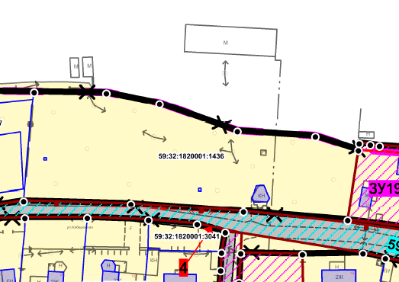
изложить в следующей редакции:
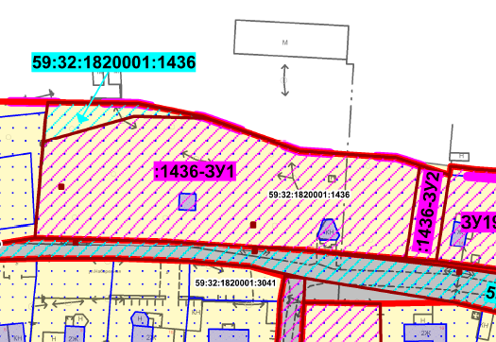
6. Фрагмент чертежа межевания территории 2 этап:
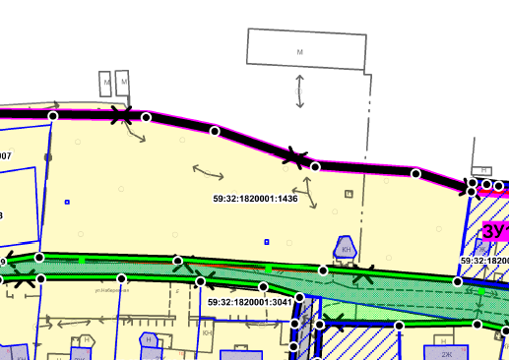

изложить в следующей редакции:

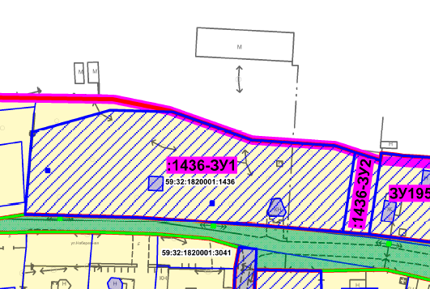

7. Фрагмент чертежа межевания территории 1 этап:

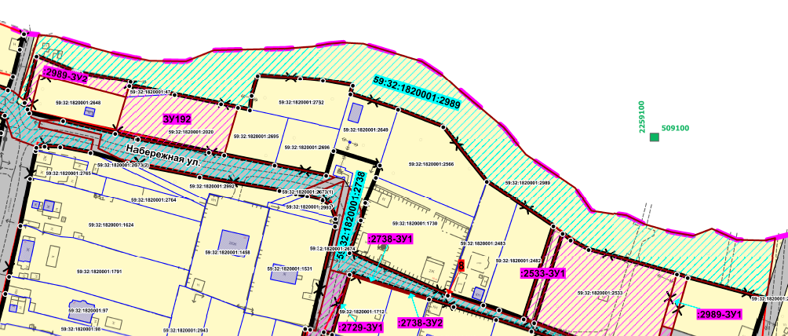

изложить в следующей редакции:

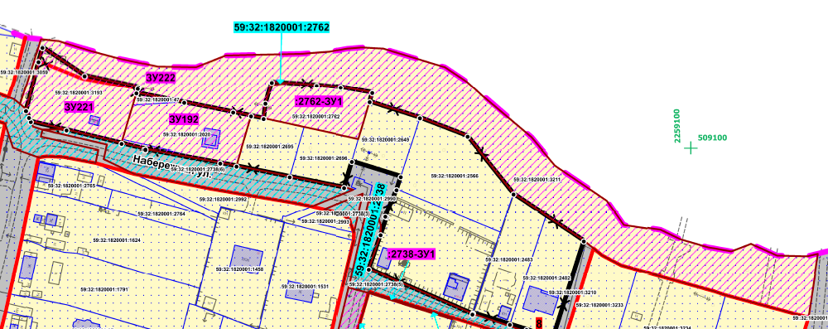

8. Фрагмент чертежа межевания территории 2 этап:

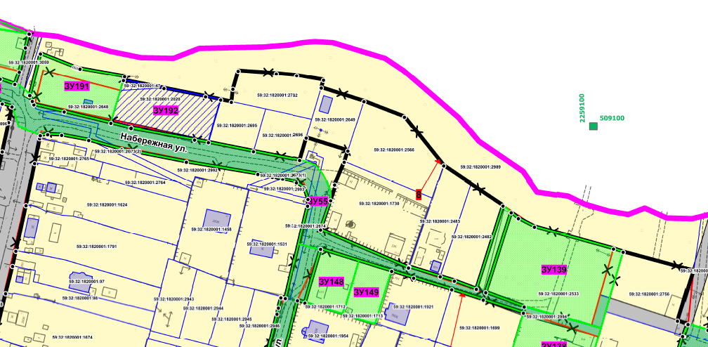

изложить в следующей редакции:

